Information pour infolettre (249 mots)
Garder les microbilles hors du Saint-Laurent et des Grands Lacs
Les impacts environnementaux des microbilles de plastiques, de minuscules particules utilisées dans des produits d’hygiène personnelle tels que des savons et des crèmes exfoliantes, causent des inquiétudes dans la communauté scientifique et le public en général.
Pourquoi les microbilles sont-elles néfastes pour l’environnement?
- Les microbilles absorbent les toxines présentes dans le Saint-Laurent et les Grands Lacs. Ces toxines sont néfastes non seulement pour les animaux qui les ingèrent, mais elles s’accumulent aussi tout au long de la chaîne alimentaire. Les toxines ont donc le potentiel d’affecter les humains qui se trouvent au sommet de la chaîne alimentaire.
Des alternatives existent-elles?
- Des alternatives naturelles existent déjà, à base d’amandes, d’avoine ou de pierre ponce.
- Les microbilles peuvent être identifiées dans les listes d’ingrédients sous les termes polyéthylène et polypropylène.

Quelles sont les mesures mises en place pour contrôler la pollution par les microbilles?
- Une loi encadrant le retrait des microbilles dans les produits d’hygiène personnelle a été adoptée par l’État de l’Illinois. Des lois similaires sont à l’étude dans 5 autres États des Grands Lacs. L’Ontario, le Québec et les gouvernements fédéraux ne légifèrent présentement pas les microbilles.
- Plusieurs manufacturiers, tels que Proctor & Gamble, Unilever, Colgate-Palmolive, Johnson & Johnson, Body Shop et L’Oréal se sont engagés à retirer les microbilles de leurs produits. Certains manufacturiers n’utilisant pas d’ingrédients synthétiques, tels que Aveda et Burt’s Bees, n’utilisent pas de microbilles dans leurs produits d’hygiène personnelle.

Pour plus d’infomation sur les microbilles, visitez le http://www.glslcities.org/fr/initiatives/microplastics.cfm.

Images de microbilles:
Crédit photo: Olga Lyandres, Alliance for the Great Lakes.
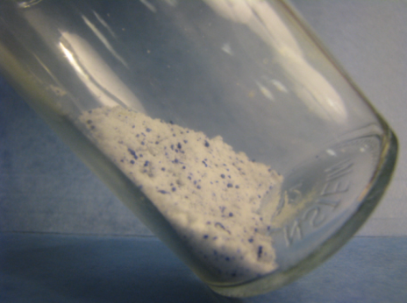
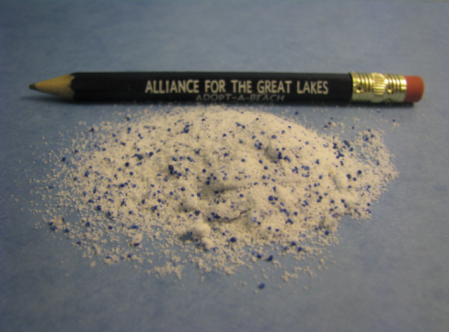
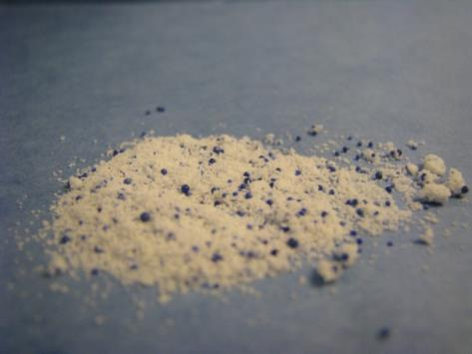
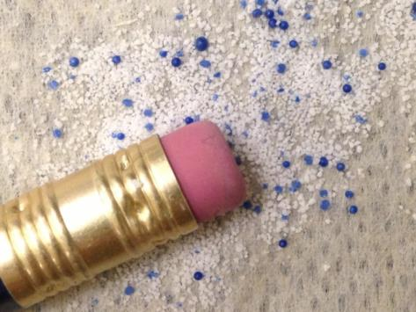
Microbilles extraites d’un tube de 125 ml de crème exfoliante
Les microbilles sont de minuscules particules de plastiques trouvées dans des produits d’hygiène personnelle.

